Gita De Swert | Curriculum Vitae

Persoonlijke gegevens

Adres | Pompstraat 20  2000 Antwerpen
E-mail | gitadeswert@telenet.be
Telefoon | 0486/57 19 32
Geboortedatum | 22/06/1987
Rijbewijs | B
Geslacht | Vrouwelijk
Nationaliteit | Belg
Burgerlijke staat | Gehuwd (Andy Hellinx)
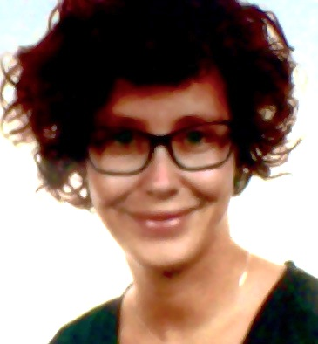

Opleiding

2012 - ? | Kleurenconsulente (avondschool)  Schoonheidsschool  Antwerpen
2011 - 2012 | Voedingsconsulente voor kindervoeding (avondschool)  Schoonheidsschool  Antwerpen
2008 - 2012 | Tekenkunst en Kunstgeschiedenis (avondschool)  Stedelijke Academie voor Schone Kunsten  Lier
2006 - 2010 | Bachelor Vertaler - Tolk (Nederlands/Frans/Spaans)  Artesis Hogeschool (HIVT)  Antwerpen
2005 - 2006 | 1ste bachelor Voedings-en dieetkunde  Plantijn Hogeschool  Antwerpen
1999 - 2005 | Latijn-Moderne Talen  Koninklijk Atheneum  Lier

Werkervaring

2011 - 2012 | Coach Educadomo regio Antwerpen  Bijlessen geven aan personen van 6jaar tem 24jaar (Nederlands, Frans, Spaans, tekenen, kunstgeschiedenis en informatica)
2011 - 2012 | Dossierbeheerder personenbeheer Argenta Antwerpen  Bediende | Klanten en kantoorhouders bijstaan, mondeling en telefonisch contact, updaten klantenbestand, opstelling richtlijnen personenbeheer (Frans), …
2010 - 2011 | Schadebeheerder hospitalisatieverzekeringen Fidea Antwerpen  Bediende | Klanten en bemiddelaars bijstaan, berekenen van facturen, medische acceptatie, …
2010 | Kledingszaak O’Neill Antwerpen (vakantiewerk)  Verkoopster | Klanten bijstaan, magazijnbeheer, orde in de winkel, …
2005 - 2010 | Beenhouwerij Van Deuren-Jurgen Lier (week- en weekendwerk)  Keukenhulp, winkelbediende | Afwassen, opruimen keuken, bereiden vlees- en groenteschotels, klanten bijstaan, …
2009 - 2010 | Taverne ’t Bieke Antwerpen (weekendwerk)  Serveerster | Klanten bijstaan, bestellingen afnemen, bereiding drank en eten, afrekenen, afruimen, …
2009 - 2010 | Chocoladebar Quetzal Antwerpen (weekendwerk)  Serveerster, hulp | Afwassen, afruimen tafels, aanvullen van benodigdheden, …
2003 - 2009 | Keuken Rusthuis Sint-Jozef Lier (vakantiewerk)  Keukenhulp | Afwassen, opruimen keuken, bereiden maaltijden, …

Talen

Nederlands | Moedertaal
Frans | Begrijpen – zeer goed | Spreken – zeer goed | Schrijven – zeer goed
Engels | Begrijpen – zeer goed | Spreken – zeer goed | Schrijven – zeer goed
Spaans | Begrijpen – goed | Spreken – goed | Schrijven – goed

Vaardigheden en competenties

Microsoft Office | Word, Excel, PowerPoint, Outlook
Adobe | Photoshop
Extra | Diverse kassasystemen, kunstgeschiedenis, diverse tekentechnieken, ervaring in dienstverlenende omgeving

Bijzondere ervaringen

2012 | Reis naar New York
2011 | Trektocht van 4 weken door Sri Lanka en Malediven
2010 | Trektocht van 4 weken door Zuid-Afrika
2009 | Taalkamp Montpellier ter verbetering van Franse vaardigheden
2005 | Ontvangst speciale prijs wegens hoogst behaalde percentage voor het vak ‘Esthetica’ tijdens diploma-uitreiking
2005 | Organisatie benefietconcert ten voordele van anorexia- en boulemiepatiënten ZNA Middelheim
2002 | Trektocht van 3 weken door het zuiden van Thailand bij inheemse volkeren

Persoonlijkheid

Creatief, ordelijk, volhardend, hulpvaardig, spontaan, resultaatgericht, flexibel, punctueel

Creatief bezig zijn met taal adv het geven van bijlessen, bloggen (http://gitage.be)
Medische wereld, tekenen, kunstgeschiedenis, reizen, film
Dans (breakdance, streetdance, hip-hop), fitness, zwemmen
Vrijwilligerswerk in rusthuis Sint-Jozef

